**LAPORAN PRAKTIKUM**

**PEMROGRAMAN I**

**MODUL 2**



**VARIABEL, TIPE DATA, DAN OPERATOR**

**Oleh:**

**Bima Sanjaya NIM. 2210817210008**

**PROGRAM STUDI TEKNOLOGI INFORMASI**

**FAKULTAS TEKNIK**

**UNIVERSITAS LAMBUNG MANGKURAT**

**OKTOBER 2022**

# LEMBAR PENGESAHAN

**LAPORAN PRAKTIKUM PEMROGRAMAN I**

**MODUL 2**

Laporan Praktikum Pemrograman I Modul 2: VARIABEL, TIPE DATA, DAN OPERATOR ini disusun sebagai syarat lulus mata kuliah Praktikum Pemrograman I. Laporan Prakitkum ini dikerjakan oleh:

Nama Praktikan : Bima Sanjaya

NIM : 2210817210008

|  |  |
| --- | --- |
| Menyetujui,  Asisten Praktikum  Dwipayana Ismulya  NIM. 2110817210012 | Mengetahui,  Dosen Penanggung Jawab Praktikum  Nurul Fathanah Mustamin, S.Pd.,M.T.  NIP. 19911025 201903 2 018 |

# DAFTAR ISI

LEMBAR PENGESAHAN 2

DAFTAR ISI 3

DAFTAR GAMBAR 5

DAFTAR TABEL 6

SOAL 1 8

A. Source Code 8

B. Output Program 9

C. Pembahasan 9

SOAL 2 10

A. Source Code 10

B. Output Program 10

C. Pembahasan 11

SOAL 3 12

A. Source Code 12

B. Output Program 13

C. Pembahasan 13

SOAL 4 14

A. Source Code 14

B. Output Program 15

C. Pembahasan 15

SOAL 5 16

A. Source Code 16

B. Output Program 17

C. Pembahasan 17

SOAL 6 18

A. Source Code 18

B. Output Program 19

C. Pembahasan 19

SOAL 7 20

A. Source Code 20

B. Output Program 21

C. Pembahasan 21

SOAL 8 23

A. Source Code 23

B. Output Program 24

C. Pembahasan 24

SOAL 9 25

A. Source Code 25

B. Output Program 26

C. Pembahasan 26

SOAL 10 27

A. Source Code 27

B. Output Program 28

C. Pembahasan 28

LINK GITHUB 30

# DAFTAR GAMBAR

Gambar 1. Screenshot Output Program C 9

Gambar 2. Screenshot Output Program Python 9

Gambar 3. Screenshot Output Program C 10

Gambar 4. Screenshot Output Program Python 11

Gambar 5. Screenshot Output Program C 13

Gambar 6. Screenshot Output Program Python 13

Gambar 7. Screenshot Output Program C 15

Gambar 8. Screenshot Output Program Python 15

Gambar 9. Screenshot Output Program C 17

Gambar 10. Screenshot Output Program Python 17

Gambar 11. Screenshot Output Program C 19

Gambar 12. Screenshot Output Program Python 19

Gambar 13. Screenshot Output Program C 21

Gambar 14. Screenshot Output Program Python 21

Gambar 15. Screenshot Output Program C 24

Gambar 16. Screenshot Output Program Python 24

Gambar 17. Screenshot Output Program C 26

Gambar 18. Screenshot Output Program Python 26

Gambar 19. Screenshot Output Program C 28

Gambar 20. Screenshot Output Program Python 28

# DAFTAR TABEL

Tabel 1. 1 Soal 1 8

Tabel 1. 2 Source Code Bahasa C 8

Tabel 1. 3 Source Code Bahasa Python 8

Tabel 2. 1 Soal 2 10

Tabel 2. 2 Source Code Bahasa C 10

Tabel 2. 3 Source Code Bahasa Python 10

Tabel 3. 1 Soal 3 12

Tabel 3. 2 Source Code Bahasa C 12

Tabel 3. 3 Source Code Bahasa Python 12

Tabel 4. 1 Soal 4 14

Tabel 4. 2 Source Code Bahasa C 14

Tabel 4. 3 Source Code Bahasa Python 14

Tabel 5. 1 Soal 5 16

Tabel 5. 2 Source Code Bahasa C 16

Tabel 5. 3 Source Code Bahasa Python 16

Tabel 6. 1 Soal 6 18

Tabel 6. 2 Source Code Bahasa C 18

Tabel 6. 3 Source Code Bahasa Python 18

Tabel 7. 1 Soal 7 20

Tabel 7. 2 Source Code Bahasa C 20

Tabel 7. 3 Source Code Bahasa Python 21

Tabel 8. 1 Soal 8 23

Tabel 8. 2 Source Code Bahasa C 23

Tabel 8. 3 Source Code Bahasa Python 23

Tabel 9. 1 Soal 9 25

Tabel 9. 2 Source Code Bahasa C 25

Tabel 9. 3 Source Code Bahasa Python 25

Tabel 10. 1 Soal 10 27

Tabel 10. 2 Source Code Bahasa C 27

Tabel 10. 3 Source Code Bahasa Python 28

# SOAL 1

Buatlah program yang dapat menghasilkan output dengan menampilkan variabel yang telah didefinisikan serta menampilkan hasil penjumlahan variabel tersebut dalam bahasa Python dan C.

|  |
| --- |
| **Output** |
| Variabel x bernilai 5  Variabel y bernilai 7  Variabel z bernilai 9  Jumlah variabel tersebut adalah 21 |

Tabel 1. 1 Soal 1

Simpan coding anda dengan nama: **PRAK101-NIM-Nama.py** dan **PRAK101-NIM-Nama.c**

## A. Source Code

**Bahasa C**

|  |  |
| --- | --- |
| 1  2  3  4  5  6  7  8  9  10  11  12 | #include <stdio.h>  int main()  {  int x,y,z,Jumlah;  x=5, y=7, z=9;  printf("Variabel x bernilai %d\n" ,x);  printf("Variabel y bernilai %d\n" ,y);  printf("Variabel z bernilai %d\n" ,z);  Jumlah = x + y + z;  printf("Jumlah variabel tersebut adalah %d\n" ,Jumlah);  return 0;  } |

Tabel 1. 2 Source Code Bahasa C

**Bahasa Python**

|  |  |
| --- | --- |
| 1  2  3  4  5  6 | x=5; y=7; z=9  print("Variabel x bernilai", x)  print("Variabel y bernilai", y)  print("Variabel z bernilai", z)  Jumlah = x + y + z  print("Jumlah variabel tersebut adalah", Jumlah) |

Tabel 1. 3 Source Code Bahasa Python

## B. Output Program

**Bahasa C**

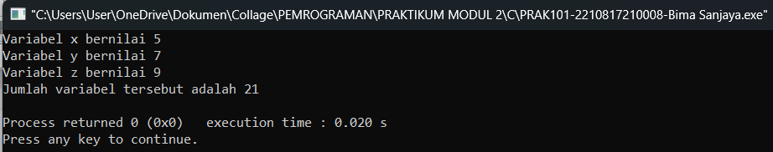

Gambar 1. Screenshot Output Program C

**Bahasa Python**

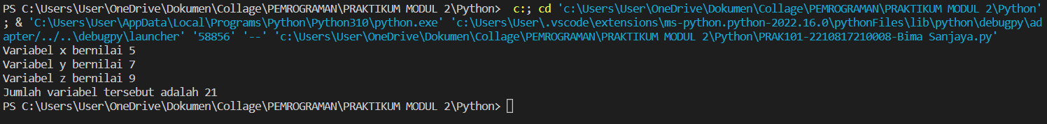

Gambar 2. Screenshot Output Program Python

## C. Pembahasan

**Bahasa C**

- Syntax #include <stdio.h> digunakan untuk mengimpor *library* standard input / output agar bisa menggunakan perintah seperti printf()dan scanf() dst.

- int sebagai jenis tipe data integer. main() adalah fungsi utama dalam program. Fungsi ini akan dieksekusi pertama kali saat program dijalankan.

- Tanda pembuka kurung kurawa ({) digunakan untuk isi fungsi utama dalam program.

- printf(” ”) berfungsi untuk mencetak teks yang ada dalam tanda kurung pada layar, sebagai salah satu bentuk output.

- %d berfungsi untuk menampilkan tipe data integer.

- return 0; berfungsi untuk menghentikan program setelah berhasil dieksekusi dengan exit code 0.

- Tanda penutup kurung kurawa (}) digunakan untuk menutup fungsi utama dalam program.

**Bahasa Python**

- print(“ “) berfungsi untuk mencetak teks yang ada dalam tanda kurung pada layer sebagai bentuk output.

# SOAL 2

Buatlah program yang dapat menghasilkan output berupa hasil kombinasi perkalian dan pembagian dari variabel yang telah didefinisikan.

|  |
| --- |
| **Output** |
| Variabel a bernilai 4  Variabel b bernilai 8  Variabel c bernilai 3  Hasil dari a dikali b dibagi c adalah 10.666667 |

Tabel 2. 1 Soal 2

Simpan coding anda dengan nama: **PRAK102-NIM-Nama.py** dan **PRAK102-NIM-Nama.c**

A. Source Code

**Bahasa C**

|  |  |
| --- | --- |
| 1  2  3  4  5  6  7  8  9  10  11 | #include <stdio.h>  int main()  {  float a=4,b=8,c=3,Hasil;  printf("Variabel a bernilai %.f\n" ,a);  printf("Variabel b bernilai %.f\n" ,b);  printf("Variabel c bernilai %.f\n" ,c);  Hasil = a*b/c;  printf("Hasil dari a dikali b dibagi c adalah %f\n" ,Hasil);  return 0;  } |

Tabel 2. 2 Source Code Bahasa C

**Bahasa Python**

|  |  |
| --- | --- |
| 1  2  3  4  5  6 | a=4; b=8; c=3  print("Variabel a bernilai", a)  print("Variabel b bernilai", b)  print("Variabel c bernilai", c)  Hasil = a*b/c  print("Hasil dari a dikali b dibagi c adalah", round(Hasil,6)) |

Tabel 2. 3 Source Code Bahasa Python

B. Output Program

**Bahasa C**

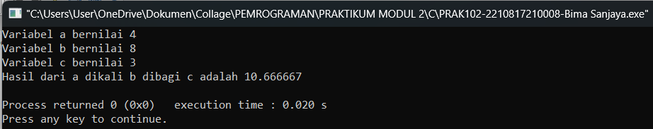

Gambar 3. Screenshot Output Program C

**Bahasa Python**

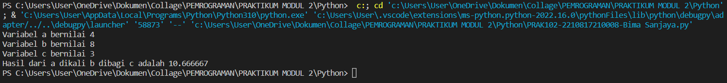

Gambar 4. Screenshot Output Program Python

C. Pembahasan

**Bahasa C**

- Syntax #include <stdio.h> digunakan untuk mengimpor *library* standard input / output agar bisa menggunakan perintah seperti printf()dan scanf() dst.

- int sebagai jenis tipe data integer. main() adalah fungsi utama dalam program. Fungsi ini akan dieksekusi pertama kali saat program dijalankan.

- Tanda pembuka kurung kurawa ({) digunakan untuk isi fungsi utama dalam program.

- float sebagai jenis tipe data float.

- printf(” ”) berfungsi untuk mencetak teks yang ada dalam tanda kurung pada layar, sebagai salah satu bentuk output.

- %f berfungsi untuk menampilkan tipe data float.

- return 0; berfungsi untuk menghentikan program setelah berhasil dieksekusi dengan exit code 0.

- Tanda penutup kurung kurawa (}) digunakan untuk menutup fungsi utama dalam program.

**Bahasa Python**

- print(“ “) berfungsi untuk mencetak teks yang ada dalam tanda kurung pada layer

sebagai bentuk output.

- round (… , …) berfungsi untuk menyesuaikan angka yang muncul setelah tanda koma pada bilangan desimal.

# SOAL 3

Buatlah program yang dapat menghasilkan output berupa hasil kombinasi pertambahan, pengurangan, perkalian dan pembagian dari variabel yang telah didefinisikan.

|  |
| --- |
| **Output** |
| Variabel a bernilai 9  Variabel b bernilai 6  Variabel x bernilai 10  Variabel y bernilai 7  Hasil dari a ditambah b dikali x dan dibagi y adalah 21.43 |

Tabel 3. 1 Soal 3

Simpan coding anda dengan nama: **PRAK103-NIM-Nama.py** dan **PRAK103-NIM-Nama.c**

A. Source Code

**Bahasa C**

|  |  |
| --- | --- |
| 1  2  3  4  5  6  7  8  9  10  11  12 | #include <stdio.h>  int main()  {  float a=9,b=6,x=10,y=7,Hasil;  printf("Variabel a bernilai %.f\n" ,a);  printf("Variabel b bernilai %.f\n" ,b);  printf("Variabel x bernilai %.f\n" ,x);  printf("Variabel y bernilai %.f\n" ,y);  Hasil = (a+b)*x/y;  printf("Hasil dari a ditambah b dikali x dan dibagi y adalah %.2f\n" ,Hasil);  return 0;  } |

Tabel 3. 2 Source Code Bahasa C

**Bahasa Python**

|  |  |
| --- | --- |
| 1  2  3  4  5  6  7 | a=9; b=6; x=10; y=7  print("Variabel a bernilai" ,a)  print("Variabel b bernilai" ,b)  print("Variabel x bernilai" ,x)  print("Variabel y bernilai" ,y)  Hasil = (a+b)*x/y  print("Hasil dari a ditambah b dikali x dan dibagi y adalah", round(Hasil,2)) |

Tabel 3. 3 Source Code Bahasa Python

B. Output Program

**Bahasa C**

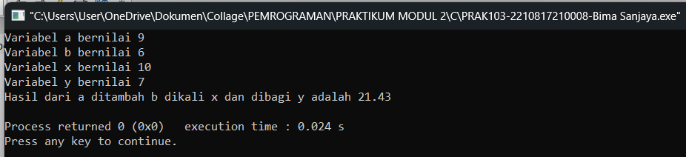

Gambar 5. Screenshot Output Program C

**Bahasa Python**

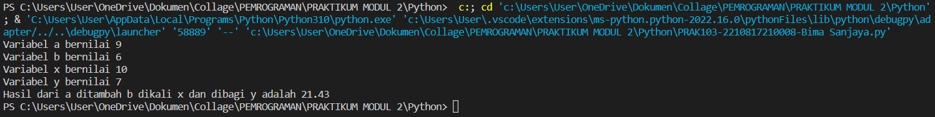

Gambar 6. Screenshot Output Program Python

C. Pembahasan

**Bahasa C**

- Syntax #include <stdio.h> digunakan untuk mengimpor *library* standard input / output agar bisa menggunakan perintah seperti printf()dan scanf() dst.

- int sebagai jenis tipe data integer. main() adalah fungsi utama dalam program. Fungsi ini akan dieksekusi pertama kali saat program dijalankan.

- Tanda pembuka kurung kurawa ({) digunakan untuk isi fungsi utama dalam program.

- float sebagai jenis tipe data float.

- printf(” ”) berfungsi untuk mencetak teks yang ada dalam tanda kurung pada layar, sebagai salah satu bentuk output.

- %f berfungsi untuk menampilkan tipe data float.

- return 0; berfungsi untuk menghentikan program setelah berhasil dieksekusi dengan exit code 0.

- Tanda penutup kurung kurawa (}) digunakan untuk menutup fungsi utama dalam program.

**Bahasa Python**

- print(“ “) berfungsi untuk mencetak teks yang ada dalam tanda kurung pada layer

sebagai bentuk output.

- round (… , …) berfungsi untuk menyesuaikan angka yang muncul setelah tanda koma pada bilangan desimal.

# SOAL 4

Buatlah program yang dapat menghasilkan output berupa hasil diskon dari sebuah harga dengan mengimplementasikan operator.

|  |
| --- |
| **Output** |
| Harga sepatu A adalah 400000  Harga sepatu B adalah 350000  Sepatu A mendapat diskon 13% sehingga harganya menjadi 348000  Sepatu A mendapat diskon 21% sehingga harganya menjadi 276500 |

Tabel 4. 1 Soal 4

Simpan coding anda dengan nama: **PRAK104-NIM-Nama.py** dan **PRAK104-NIM-Nama.c**

A. Source Code

**Bahasa C**

|  |  |
| --- | --- |
| 1  2  3  4  5  6  7  8  9  10  11  12  13 | #include <stdio.h>  int main()  {  float A,B,a,b,HA,HB;  A=400000, B=350000, a=13, b=21;  printf("Harga sepatu A adalah %.f\n" ,A);  printf("Harga sepatu B adalah %.f\n" ,B);  HA = A - A * a/100;  printf("Sepatu A mendapat diskon 13%% sehingga harganya menjadi %.f\n" ,HA);  HB = B - B * b/100;  printf("Sepatu B mendapat diskon 21%% sehingga harganya menjadi %.f\n" ,HB);  return 0;  } |

Tabel 4. 2 Source Code Bahasa C

**Bahasa Python**

|  |  |
| --- | --- |
| 1  2  3  4  5  6  7 | A=400000; B=350000; a=13; b=21  print("Harga sepatu A adalah", A)  print("Harga sepatu B adalah", B)  HA = A - A * a/100  print("Sepatu A mendapat diskon 13% sehingga harganya menjadi", int(HA))  HB = B - B * b/100  print("Sepatu B mendapat diskon 21% sehingga harganya menjadi", int(HB)) |

Tabel 4. 3 Source Code Bahasa Python

B. Output Program

**Bahasa C**

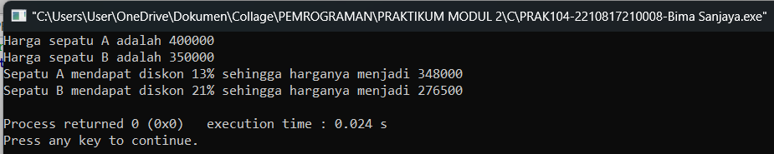

Gambar 7. Screenshot Output Program C

**Bahasa Python**

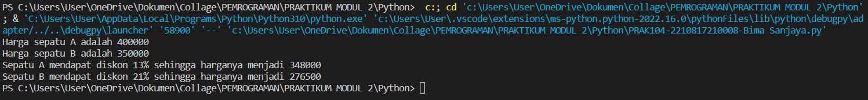

Gambar 8. Screenshot Output Program Python

C. Pembahasan

**Bahasa C**

- Syntax #include <stdio.h> digunakan untuk mengimpor *library* standard input / output agar bisa menggunakan perintah seperti printf()dan scanf() dst.

- int sebagai jenis tipe data integer. main() adalah fungsi utama dalam program. Fungsi ini akan dieksekusi pertama kali saat program dijalankan.

- Tanda pembuka kurung kurawa ({) digunakan untuk isi fungsi utama dalam program.

- float sebagai jenis tipe data float.

- printf(” ”) berfungsi untuk mencetak teks yang ada dalam tanda kurung pada layar, sebagai salah satu bentuk output.

- %f berfungsi untuk menampilkan tipe data float.

- %% berfungsi untuk menampilkan tanda %.

- return 0; berfungsi untuk menghentikan program setelah berhasil dieksekusi dengan exit code 0.

- Tanda penutup kurung kurawa (}) digunakan untuk menutup fungsi utama dalam program.

**Bahasa Python**

- print(“ “) berfungsi untuk mencetak teks yang ada dalam tanda kurung pada layer

sebagai bentuk output.

- int () berfungsi untuk menampilkan angka dalam bentuk tipe data integer.

# SOAL 5

Buatlah program yang dapat menghasilkan output berupa total sisa bagi dari pembagian dengan mengimplementasikan operator.

|  |
| --- |
| **Output** |
| Variabel a bernilai 9  Variabel b bernilai 5  Variabel x bernilai 8  Variabel y bernilai 8  Total sisa bagi dari a dibagi b dan x dibagi y adalah 4 |

Tabel 5. 1 Soal 5

Simpan coding anda dengan nama: **PRAK105-NIM-Nama.py** dan **PRAK105-NIM-Nama.c**

A. Source Code

**Bahasa C**

|  |  |
| --- | --- |
| 1  2  3  4  5  6  7  8  9  10  11  12  13 | #include <stdio.h>  int main()  {  int a,b,x,y,Hasil;  a=9, b=5, x=8, y=8;  printf("Variabel a bernilai %d\n" ,a);  printf("Variabel b bernilai %d\n" ,b);  printf("Variabel x bernilai %d\n" ,x);  printf("Variabel y bernilai %d\n" ,y);  Hasil = a%b + x%y;  printf("Total sisa bagi dari a dibagi b dan x dibagi y adalah %d\n" ,Hasil);  return 0;  } |

Tabel 5. 2 Source Code Bahasa C

**Bahasa Python**

|  |  |
| --- | --- |
| 1  2  3  4  5  6  7 | a=9; b=5; x=8; y=8  print("Variabel a bernilai", a)  print("Variabel b bernilai", b)  print("Variabel x bernilai", x)  print("Variabel y bernilai", y)  Hasil = a%b + x%y  print("Total sisa bagi dari a dibagi b dan x dibagi y adalah", Hasil) |

Tabel 5. 3 Source Code Bahasa Python

B. Output Program

**Bahasa C**

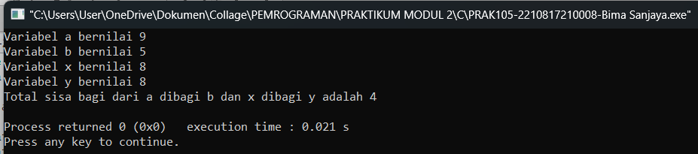

Gambar 9. Screenshot Output Program C

**Bahasa Python**

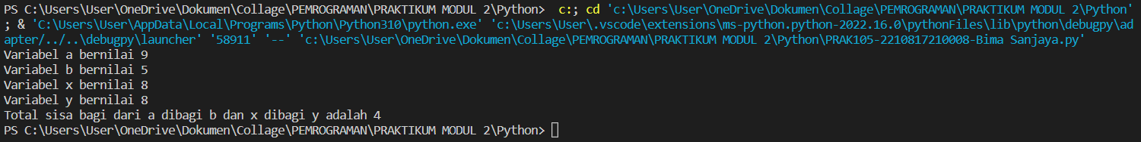

Gambar 10. Screenshot Output Program Python

C. Pembahasan

**Bahasa C**

- Syntax #include <stdio.h> digunakan untuk mengimpor *library* standard input / output agar bisa menggunakan perintah seperti printf()dan scanf() dst.

- int sebagai jenis tipe data integer. main() adalah fungsi utama dalam program. Fungsi ini akan dieksekusi pertama kali saat program dijalankan.

- Tanda pembuka kurung kurawa ({) digunakan untuk isi fungsi utama dalam program.

- printf(” ”) berfungsi untuk mencetak teks yang ada dalam tanda kurung pada layar, sebagai salah satu bentuk output.

- %d berfungsi untuk menampilkan tipe data integer.

- return 0; berfungsi untuk menghentikan program setelah berhasil dieksekusi dengan exit code 0.

- Tanda penutup kurung kurawa (}) digunakan untuk menutup fungsi utama dalam program.

**Bahasa Python**

print(“ “) berfungsi untuk mencetak teks yang ada dalam tanda kurung pada layer

sebagai bentuk output.

# SOAL 6

Buatlah program yang dapat menghasilkan output berupa hasil pengecekan antara 2 nilai.

|  |
| --- |
| **Output** |
| Variabel a bernilai 4  Variabel b bernilai 8  Variabel c bernilai 3  Apakah a sama dengan b ? jawabannya adalah 0  Apakah b lebih besar dari c ? jawabannya adalah 1  Apakah a tidak sama dengan c ? jawabannya adalah 1 |

Tabel 6. 1 Soal 6

Simpan coding anda dengan nama: **PRAK106-NIM-Nama.py** dan **PRAK106-NIM-Nama.c**

A. Source Code

**Bahasa C**

|  |  |
| --- | --- |
| 1  2  3  4  5  6  7  8  9  10  11  12  13  14 | #include <stdio.h>  int main()  {  int a,b,c,va,vb,vc;  a=4, b=8, c=3;  printf("Variabel a bernilai %d\n" ,a);  printf("Variabel b bernilai %d\n" ,b);  printf("Variabel c bernilai %d\n" ,c);  va = a == b, vb = b > c, vc = a != c;  printf("Apakah a sama dengan b ? jawabannya adalah %d\n" ,va);  printf("Apakah b lebih besar dari c ? jawabannya adalah %d\n" ,vb);  printf("Apakah a tidak sama dengan c ? jawabannya adalah %d\n" ,vc);  return 0;  } |

Tabel 6. 2 Source Code Bahasa C

**Bahasa Python**

|  |  |
| --- | --- |
| 1  2  3  4  5  6  7  8 | a=4; b=8; c=3  print("Variabel a bernilai", a)  print("Variabel b bernilai", b)  print("Variabel c bernilai", c)  a==b, b>c, a!=c  print("Apakah a sama dengan b ? jawabannya adalah", int(a==b))  print("Apakah b lebih besar dari c ? jawabannya adalah", int(b>c))  print("Apakah a tidak sama dengan c ? jawabannya adalah", int(a!=c)) |

Tabel 6. 3 Source Code Bahasa Python

B. Output Program

**Bahasa C**

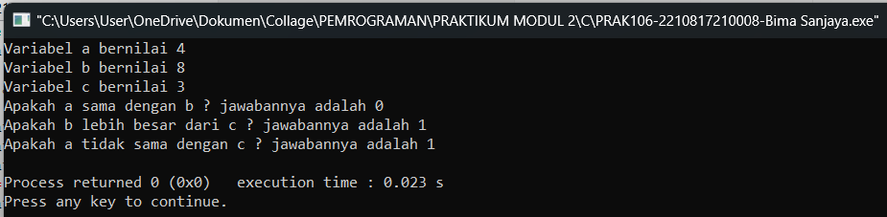

Gambar 11. Screenshot Output Program C

**Bahasa Python**

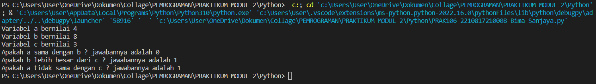

Gambar 12. Screenshot Output Program Python

C. Pembahasan

**Bahasa C**

- Syntax #include <stdio.h> digunakan untuk mengimpor *library* standard input / output agar bisa menggunakan perintah seperti printf()dan scanf() dst.

- int sebagai jenis tipe data integer. main() adalah fungsi utama dalam program. Fungsi ini akan dieksekusi pertama kali saat program dijalankan.

- Tanda pembuka kurung kurawa ({) digunakan untuk isi fungsi utama dalam program.

- printf(” ”) berfungsi untuk mencetak teks yang ada dalam tanda kurung pada layar, sebagai salah satu bentuk output.

- %d berfungsi untuk menampilkan tipe data integer.

- return 0; berfungsi untuk menghentikan program setelah berhasil dieksekusi dengan exit code 0.

- Tanda penutup kurung kurawa (}) digunakan untuk menutup fungsi utama dalam program.

**Bahasa Python**

- print(“ “) berfungsi untuk mencetak teks yang ada dalam tanda kurung pada layer

sebagai bentuk output.

- int () berfungsi untuk menampilkan angka dalam bentuk tipe data integer.

# SOAL 7

Pak Dengklek baru saja membeli sebidang tanah berbentuk segitiga sebarang dengan panjang tiap sisi tanah berturut-turut 4 m, 5 m, dan 7 m. Tanah tersebut hendak dipasang pagar agar bebek yang di pelihara Pak Dengklek tidak berkeliaran sembarangan. Biaya pemasangan pagar per meter-nya adalah Rp 85.000,00.

Buatkan sebuah program untuk membantu Pak Dengklek menghitung biaya yang diperlukan agar seluruh tanahnya dikelilingi pagar.

|  |
| --- |
| **Output** |
| Diketahui :  Panjang sisi segitiga berturut-turut adalah 4, 5, dan 7  Keliling Tanah Pak Dengklek adalah 16  Harga tanah Per Meter adalah 85000  Jawaban :  Biaya yang diperlukan Pak Dengklek adalah : Rp 1360000 |

Tabel 7. 1 Soal 7

Simpan coding anda dengan nama: **PRAK107-NIM-Nama.py** dan **PRAK107-NIM-Nama.c**

A. Source Code

**Bahasa C**

|  |  |
| --- | --- |
| 1  2  3  4  5  6  7  8  9  10  11  12  13  14  15  16 | #include <stdio.h>  int main()  {  int a,b,c,k,h,B;  a=4, b=5, c=7, h=85000;  printf("Diketahui :\n");  printf("Panjang sisi segitiga berturut-turut adalah %d, %d, dan %d\n" ,a,b,c);  k = a + b + c;  printf("Keliling Tanah Pak Dengklek adalah %d\n" ,k);  printf("Harga tanah Per Meter adalah %d\n" ,h);  printf("Jawaban :\n");  B = h*k;  printf("Biaya yang diperlukan Pak Dengklek adalah : Rp %d\n" ,B);  return 0;  } |

Tabel 7. 2 Source Code Bahasa C

**Bahasa Python**

|  |  |
| --- | --- |
| 1  2  3  4  5  6  7  8  9 | a=4; b=5; c=7; h=85000  print("Diketahui :")  print("Panjang sisi segitiga berturut-turut adalah", a,",", b,", dan", c)  k = a + b + c  print("Keliling Tanah Pak Dengklek adalah", k)  print("Harga tanah Per Meter adalah", h)  print("Jawaban :")  B = h*k  print("Biaya yang diperlukan Pak Dengklek adalah : Rp", B) |

Tabel 7. 3 Source Code Bahasa Python

B. Output Program

**Bahasa C**

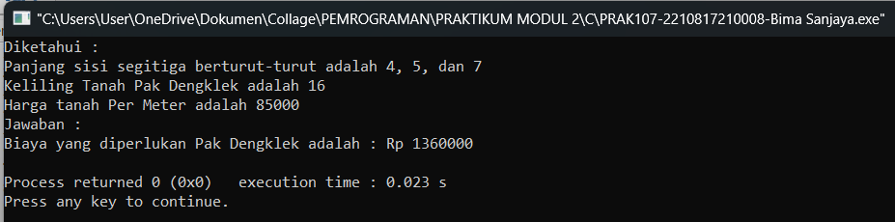

Gambar 13. Screenshot Output Program C

**Bahasa Python**

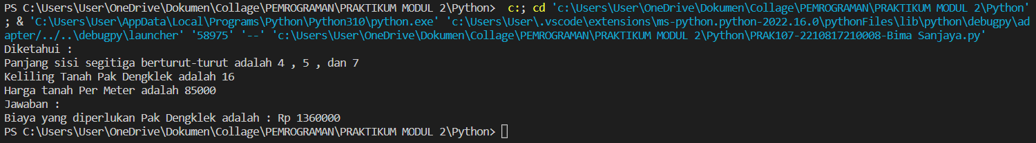

Gambar 14. Screenshot Output Program Python

C. Pembahasan

**Bahasa C**

- Syntax #include <stdio.h> digunakan untuk mengimpor *library* standard input / output agar bisa menggunakan perintah seperti printf()dan scanf() dst.

- int sebagai jenis tipe data integer. main() adalah fungsi utama dalam program. Fungsi ini akan dieksekusi pertama kali saat program dijalankan.

- Tanda pembuka kurung kurawa ({) digunakan untuk isi fungsi utama dalam program.

- printf(” ”) berfungsi untuk mencetak teks yang ada dalam tanda kurung pada layar, sebagai salah satu bentuk output.

- %d berfungsi untuk menampilkan tipe data integer.

- return 0; berfungsi untuk menghentikan program setelah berhasil dieksekusi dengan exit code 0.

- Tanda penutup kurung kurawa (}) digunakan untuk menutup fungsi utama dalam program.

**Bahasa Python**

print(“ “) berfungsi untuk mencetak teks yang ada dalam tanda kurung pada layer

sebagai bentuk output.

# SOAL 8

Hari ini Pak Dengklek jogging mengelilingi taman berbentuk lingkaran sebanyak 5 putaran. Berdasarkan aplikasi Runkeeper pada smartphone yang digunakan, Pak Dengklek telah berlari sejauh 14 kilometer. Berapakah jari-jari taman yang dikelilingi Pak Dengklek?

|  |
| --- |
| **Output** |
| Diketahui :  Pak Dengklek mengelilingi taman = 5 Putaran  Jarak tempuh Pak Dengklek = 14 Kilometer  Jawaban :  Jari-jari taman yang dikelilingi Pak Dengklek adalah 0.45 Kilometer |

Tabel 8. 1 Soal 8

Simpan coding anda dengan nama: **PRAK108-NIM-Nama.py** dan **PRAK108-NIM-Nama.c**

A. Source Code

**Bahasa C**

|  |  |
| --- | --- |
| 1  2  3  4  5  6  7  8  9  10  11  12  13  14 | #include <stdio.h>  int main()  {  float p,j,phi,k,r;  p=5, j=14, phi=3.14;  printf("Diketahui :\n");  printf("Pak Dengklek mengelilingi taman = %.f Putaran\n" ,p);  printf("Jarak tempuh Pak Dengklek = %.f Kilometer\n\n" ,j);  k = j/p;  r = k/(2*phi);  printf("Jawaban :\n");  printf("Jari-jari taman yang dikelilingi Pak Dengklek adalah %.2f Kilometer\n" ,r);  return 0;  } |

Tabel 8. 2 Source Code Bahasa C

**Bahasa Python**

|  |  |
| --- | --- |
| 1  2  3  4  5  6  7  8 | p=5; j=14; phi=3.14  print("Diketahui :")  print("Pak Dengklek mengelilingi taman =", p, "Putaran")  print("Jarak tempuh Pak Dengklek =", j, "Kilometer")  k = j/p  r = k/(2*phi)  print("\nJawaban :")  print("Jari-jari taman yang dikelilingi Pak Dengklek adalah", round(r,2), "Kilometer") |

Tabel 8. 3 Source Code Bahasa Python

B. Output Program

**Bahasa C**

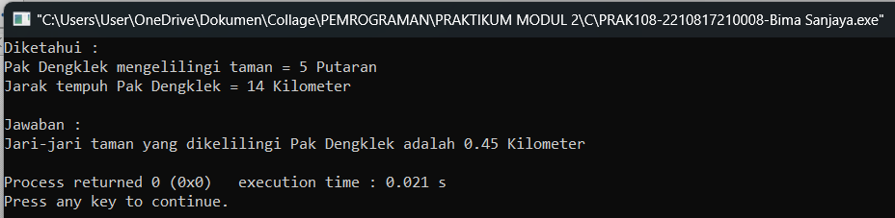

Gambar 15. Screenshot Output Program C

**Bahasa Python**

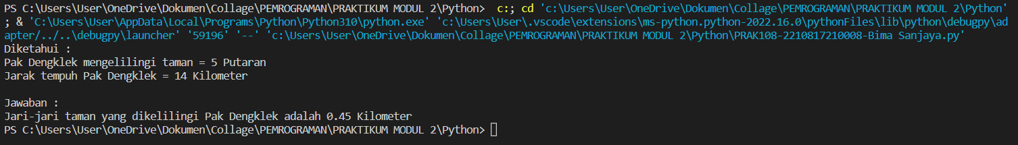

Gambar 16. Screenshot Output Program Python

C. Pembahasan

**Bahasa C**

- Syntax #include <stdio.h> digunakan untuk mengimpor *library* standard input / output agar bisa menggunakan perintah seperti printf()dan scanf() dst.

- int sebagai jenis tipe data integer. main() adalah fungsi utama dalam program. Fungsi ini akan dieksekusi pertama kali saat program dijalankan.

- Tanda pembuka kurung kurawa ({) digunakan untuk isi fungsi utama dalam program.

- float sebagai jenis tipe data float.

- printf(” ”) berfungsi untuk mencetak teks yang ada dalam tanda kurung pada layar, sebagai salah satu bentuk output.

- %f berfungsi untuk menampilkan tipe data float.

- return 0; berfungsi untuk menghentikan program setelah berhasil dieksekusi dengan exit code 0.

- Tanda penutup kurung kurawa (}) digunakan untuk menutup fungsi utama dalam program.

**Bahasa Python**

- print(“ “) berfungsi untuk mencetak teks yang ada dalam tanda kurung pada layer

sebagai bentuk output.

- round (… , …) berfungsi untuk menyesuaikan angka yang muncul setelah tanda koma pada bilangan desimal.

# SOAL 9

Cardia Riverlands merupakan tanah yang damai sampai Yu Zhong jelmaan dari Black Dragon datang dengan membawa 958.730 pasukan dan memporak-porandakan tempat tersebut. Mendengar berita atas kacaunya Cardia Riverlands, padepokan Dragon Altar mengirim pahlawan yang terdiri dari Zilong, Ling, Baxia, Wanwan, dan Chang’e dengan misi untuk mengalahkan semua pasukan Yu Zhong. Jika para pahlawan Dragon Altar bersepakat untuk membagi musuh sama rata, berapa pasukan yang harus dikalahkan oleh setiap pahlawan Dragon Altar?

Buatlah program untuk menghitung jumlah pasukan yang harus dikalahkan oleh setiap pahlawan Dragon Altar!

|  |
| --- |
| **Output** |
| Jumlah pasukan yang dibawa Yu Zhong = ?  Jumlah pahlawan = ?  Jumlah pasukan yang harus dikalahkan setiap pahlawan adalah 191746 pasukan |

Tabel 9. 1 Soal 9

Simpan coding anda dengan nama: **PRAK109-NIM-Nama.py** dan **PRAK109-NIM-Nama.c**

A. Source Code

**Bahasa C**

|  |  |
| --- | --- |
| 1  2  3  4  5  6  7  8  9  10  11 | #include <stdio.h>  int main()  {  int YZ,DA,J;  YZ=958730, DA=5;  printf("Jumlah pasukan yang dibawa Yu Zhong = ? %d\n" ,YZ);  printf("Jumlah pahlawan = ? %d\n" ,DA);  J=YZ/DA;  printf("Jumlah pasukan yang harus dikalahkan setiap pahlawan adalah %d pasukan\n" ,J);  return 0;  } |

Tabel 9. 2 Source Code Bahasa C

**Bahasa Python**

|  |  |
| --- | --- |
| 1  2  3  4  5 | YZ=958730; DA=5  print("Jumlah pasukan yang dibawa Yu Zhong = ?", YZ, "pasukan")  print("Jumlah pahlawan = ?", DA, "pahlawan")  J=YZ/DA  print("Jumlah pasukan yang harus dikalahkan setiap pahlawan adalah", int(J), "pasukan") |

Tabel 9. 3 Source Code Bahasa Python

B. Output Program

**Bahasa C**

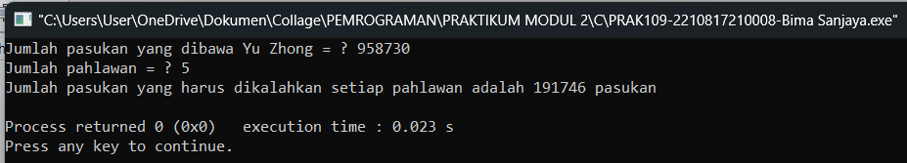

Gambar 17. Screenshot Output Program C

**Bahasa Python**



Gambar 18. Screenshot Output Program Python

C. Pembahasan

**Bahasa C**

- Syntax #include <stdio.h> digunakan untuk mengimpor *library* standard input / output agar bisa menggunakan perintah seperti printf()dan scanf() dst.

- int sebagai jenis tipe data integer. main() adalah fungsi utama dalam program. Fungsi ini akan dieksekusi pertama kali saat program dijalankan.

- Tanda pembuka kurung kurawa ({) digunakan untuk isi fungsi utama dalam program.

- printf(” ”) berfungsi untuk mencetak teks yang ada dalam tanda kurung pada layar, sebagai salah satu bentuk output.

- %d berfungsi untuk menampilkan tipe data integer.

- return 0; berfungsi untuk menghentikan program setelah berhasil dieksekusi dengan exit code 0.

- Tanda penutup kurung kurawa (}) digunakan untuk menutup fungsi utama dalam program.

**Bahasa Python**

- print(“ “) berfungsi untuk mencetak teks yang ada dalam tanda kurung pada layer

sebagai bentuk output.

- int () berfungsi untuk menampilkan angka dalam bentuk tipe data integer.

# SOAL 10

Buatlah sebuah program yang digunakan untuk menghitung keliling dan luas segitiga siku- siku jika diketahui alas = 5cm dan tinggi = 12cm.

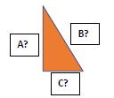

|  |
| --- |
| **Output** |
| Diketahui :  Alas = 5 cm  Tinggi = 12 cm  Jawab :  Sisi A = ? cm  Sisi B = ? cm  Sisi C = ? cm  Keliling = 30 cm  Luas = 30 cm |

Tabel 10. 1 Soal 10

Simpan coding anda dengan nama: **PRAK110-NIM-Nama.py** dan **PRAK110-NIM-Nama.c**

A. Source Code

**Bahasa C**

|  |  |
| --- | --- |
| 1  2  3  4  5  6  7  8  9  10  11  12  13  14  15  16  17 | #include <stdio.h>  int main()  {  int Alas,Tinggi,A,B,C,K,L;  Alas=5, Tinggi=12;  printf("Diketahui :\n");  printf("Alas = %d cm\n", Alas);  printf("Tinggi = %d cm\n\n", Tinggi);  A=Tinggi, C=Alas, B=sqrt((A*A)+(C*C)), K=A+B+C, L=C*A/2;  printf("Jawab :\n");  printf("Sisi A = ? %d cm\n", A);  printf("Sisi B = ? %d cm\n", B);  printf("Sisi C = ? %d cm\n", C);  printf("Keliling = %d cm\n", K);  printf("Luas = %d cm\n", L);  return 0;  } |

Tabel 10. 2 Source Code Bahasa C

**Bahasa Python**

|  |  |
| --- | --- |
| 1  2  3  4  5  6  7  8  9  10  11  12 | import math  Alas=5; Tinggi=12  print("Diketahui :")  print("Alas =", Alas, "cm")  print("Tinggi =", Tinggi, "cm")  A=Tinggi; C=Alas; B=math.sqrt((A*A)+(C*C)); K=A+B+C; L=C*A/2  print("\nJawab :")  print("Sisi A = ?", A, "cm")  print("Sisi B = ?", int(B), "cm")  print("Sisi C = ?", C, "cm")  print("Keliling =", int(K), "cm")  print("Luas =", int(L), "cm") |

Tabel 10. 3 Source Code Bahasa Python

B. Output Program

**Bahasa C**

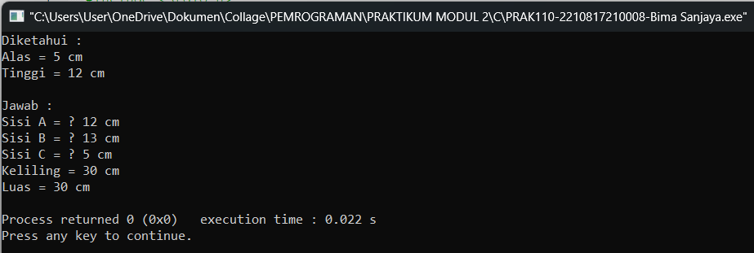

Gambar 19. Screenshot Output Program C

**Bahasa Python**

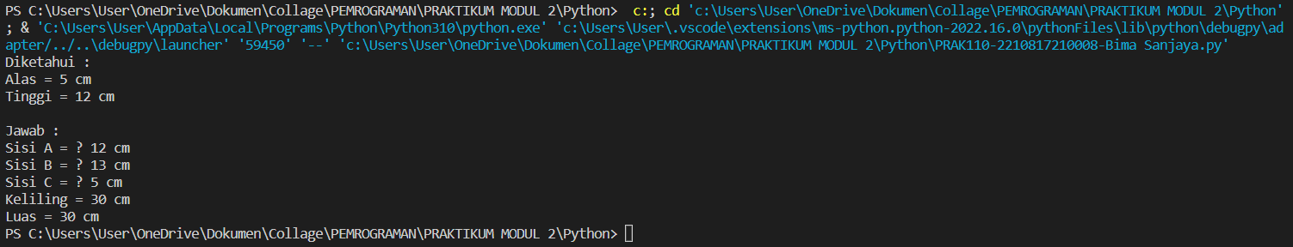

Gambar 20. Screenshot Output Program Python

C. Pembahasan

**Bahasa C**

- Syntax #include <stdio.h> digunakan untuk mengimpor *library* standard input / output agar bisa menggunakan perintah seperti printf()dan scanf() dst.

- int sebagai jenis tipe data integer. main() adalah fungsi utama dalam program. Fungsi ini akan dieksekusi pertama kali saat program dijalankan.

- Tanda pembuka kurung kurawa ({) digunakan untuk isi fungsi utama dalam program.

- printf(” ”) berfungsi untuk mencetak teks yang ada dalam tanda kurung pada layar, sebagai salah satu bentuk output.

- %d berfungsi untuk menampilkan tipe data integer.

- sqrt () berfungsi untuk mengakarkan bilangan.

- return 0; berfungsi untuk menghentikan program setelah berhasil dieksekusi dengan exit code 0.

- Tanda penutup kurung kurawa (}) digunakan untuk menutup fungsi utama dalam program.

**Bahasa Python**

- Syntax import math digunakan untuk mengimport *library* standard input / output agar bisa menggunakan perintah seperti math.sqrt dll.

- print(“ “) berfungsi untuk mencetak teks yang ada dalam tanda kurung pada layer

sebagai bentuk output.

- math.sqrt berfungsi untuk mengakarkan bilangan.

- int () berfungsi untuk menampilkan angka dalam bentuk tipe data integer.

# LINK GITHUB